29279 Rechtsstaat en Rechtsorde
Nr. 1011 Brief van de staatssecretaris en minister van Justitie en Veiligheid
Aan de Voorzitter van de Tweede Kamer der Staten-Generaal

Den Haag, 6 februari 2026
Bijgaand treft u de elfde voortgangsrapportage van het wetgevingsprogramma nieuw Wetboek van Strafvordering. In deze voortgangsrapportage gaan we in op de stand van zaken van dit wetgevingsprogramma. Daarmee voldoen wij aan een verzoek van de Vaste Commissie voor Justitie en Veiligheid in de Tweede Kamer om periodiek ingelicht te worden over de stand van zaken van het programma.
De staatssecretaris van Justitie en Veiligheid,
A.C.L. Rutte

De minister van Justitie en Veiligheid,
F. van Oosten
Elfde voortgangsrapportage wetgevingsprogramma nieuw Wetboek van Strafvordering

1. Inleiding

Sinds 2014 wordt gewerkt aan de totstandkoming van een nieuw Wetboek van Strafvordering. In het regeerprogramma is het nieuwe wetboek genoemd als nieuwe wetgeving ten behoeve van de nationale veiligheid en is vermeld dat het kabinet actief regie voert op alle noodzakelijke voorbereidingen van de betrokken organisaties met het oog op de geplande inwerkingtreding van dit nieuwe wetboek op 1 april 2029.

Door middel van voortgangsrapportages worden de Tweede Kamer en de Eerste Kamer periodiek ingelicht over dit wetgevingsprogramma. De vorige (tiende) voortgangsrapportage dateert van 6 december 2024. Met deze elfde voortgangsrapportage informeren wij u over de laatste stand van zaken van dit omvangrijke wetgevingsprogramma. Wij doen dit voordat de mondelinge behandeling van de vaststellingswetgeving van het nieuwe Wetboek van Strafvordering in de Eerste Kamer (10 februari 2026).

Sinds de vorige voortgangsrapportage zijn belangrijke stappen gezet. Hierover wordt u geïnformeerd in de volgende paragrafen:
2. Voortgang wetgeving, verslag van de inspanningen in 2025.
3. Structurele uitvoeringsconsequenties. Actuele stand van zaken.
4. Implementatie. De voorbereiding van de implementatie.

2. Voortgang wetgeving

2.1 Inleiding
Het wetgevingsprogramma nieuw Wetboek van Strafvordering is een omvangrijk programma, waaraan wij met urgentie blijven werken.

Het programma kent een viertal sporen:
- innovatiespoor (paragraaf 2.4)
- vaststellingsspoor (paragraaf 2.2)
- aanvullingsspoor (paragraaf 2.3)
- invoeringsspoor (paragraaf 2.5)

De wetsvoorstellen binnen deze sporen vormen uiteindelijk samen het nieuwe Wetboek van Strafvordering:

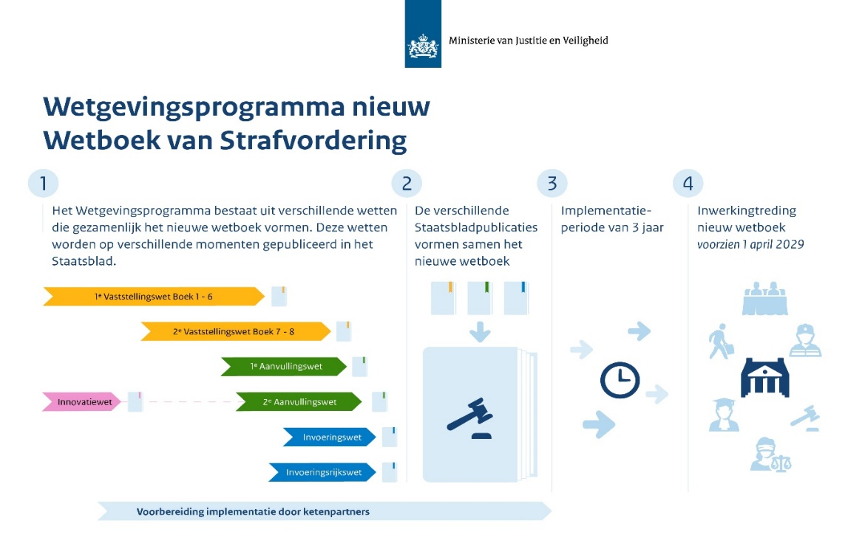

Elk wetsvoorstel doorloopt de wetgevingsprocedure en wordt na consultatie en advisering door de Afdeling advisering van de Raad van State behandeld in de Tweede Kamer. Na aanvaarding in de Tweede en Eerste Kamer en bekrachtiging door de Koning, wordt het voorstel in het Staatsblad gepubliceerd. Na een implementatieperiode volgt op één moment de inwerkingtreding van alle wetten die samen het nieuwe Wetboek van Strafvordering vormen (zie over die implementatie meer in paragraaf 4).

Vaststellingsspoor (oranje) en aanvullingsspoor (groen)
De twee vaststellingswetten uit het vaststellingsspoor, die inmiddels in de wetgevingsprocedure gelijk zijn gaan oplopen en beide sinds 1 april 2025 aanhangig zijn in de Eerste Kamer, vormen samen het nieuwe wetboek (zie paragraaf 2.2). In de twee groene aanvullingswetten worden aanvullende onderwerpen en wijzigingsvoorstellen van het nieuwe wetboek opgenomen, die deel gaan uitmaken van het nieuwe wetboek (zie paragraaf 2.3).

Innovatiespoor (roze)
Op de afbeelding is ook het innovatiespoor met de Innovatiewet Strafvordering te zien. Deze wet liep vooruit op het nieuwe wetboek met als doel ervaring op te doen met enkele nieuwe onderdelen uit het nieuwe wetboek in de vorm van vijf pilots. Inmiddels zijn de pilots geëvalueerd en zijn de evaluatierapporten in oktober 2024 aan de Eerste en Tweede Kamer verstuurd. In juli 2025 is een wetsvoorstel tot verlenging van de Innovatiewet Strafvordering ingediend bij de Tweede Kamer. De Tweede Kamer heeft die verlengingswet op 29 januari 2026 als hamerstuk aanvaard. In paragraaf 2.4 wordt nader ingegaan op de Innovatiewet en het voorstel tot verlenging van die wet.

Invoeringsspoor (blauw)
Tot slot bevat de afbeelding de twee invoeringswetten uit het invoeringsspoor, waarin het overgangsrecht en de aanpassing van andere wetgeving is opgenomen (zie paragraaf 2.5). In de laatste paragraaf 2.7 wordt aandacht besteed aan de algemene maatregelen van bestuur (AMvB)onder het nieuwe Wetboek van Strafvordering.

2.2 Vaststellingswetgeving
De vaststellingswetgeving vormt de kern van het wetgevingsprogramma. De andere sporen zijn daaraan dienstbaar. Het nieuwe Wetboek van Strafvordering bestaat, evenals het huidige wetboek, uit een eerste boek over strafvordering in het algemeen, en boeken over de verschillende fasen van het strafproces regelen (opsporing, vervolging, berechting, rechtsmiddelen en enkele bijzondere regelingen).

De nieuwe Boeken 1 tot en met 6 zijn opgenomen in de eerste vaststellingswet (Kamerstukken 36327).

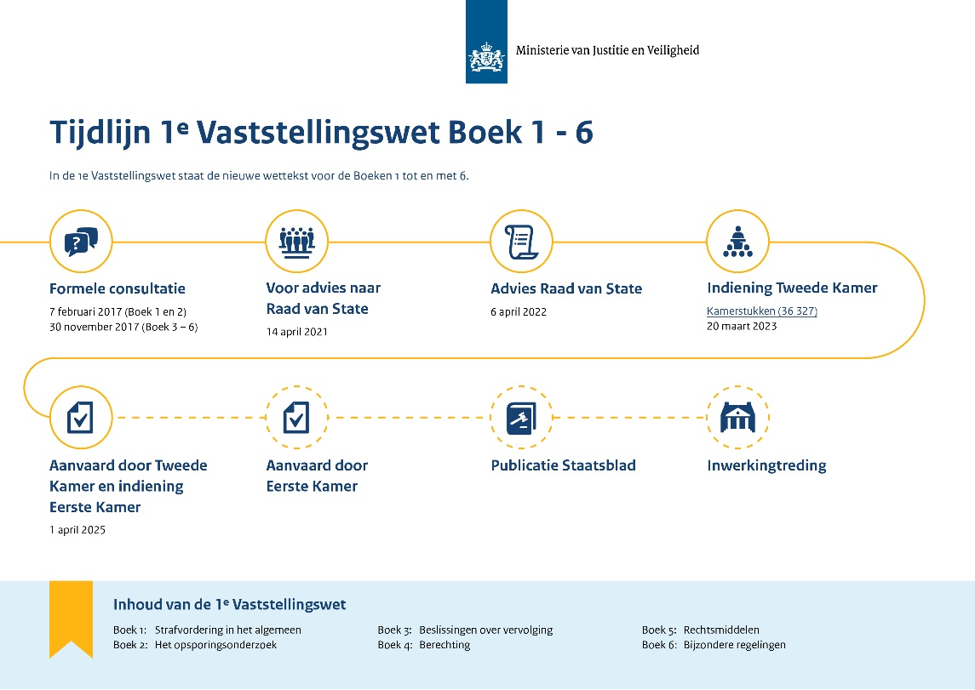

De schriftelijke behandeling van dit wetsvoorstel in de periode 2023-2024 werd afgesloten met de nota naar aanleiding van de verslagen, die op 1 juli 2024 is ingediend bij de Tweede Kamer. In de maanden daarna werd de mondelinge behandeling van de eerste vaststellingswet voorbereid. Ook werd in die periode gewerkt aan de beantwoording van het verslag van de Vaste Commissie van Justitie en Veiligheid over de tweede vaststellingswet.

De tweede vaststellingswet (Kamerstukken 36636) bevat de nieuwe Boeken 7 en 8.
- Het huidige Boek 5 Internationale en Europese strafrechtelijke samenwerking wordt in de toekomst Boek 8.
- Het huidige boek 6 Tenuitvoerlegging wordt in de toekomst Boek 7.
Deze huidige boeken zijn in 2017 herzien en zijn nu technisch omgezet naar het nieuwe wetboek.

In de tijd volgde de tweede vaststellingswet in eerste instantie de eerste vaststellingswet (zoals onderstaande afbeelding ook te zien is aan de data van de verschillende stappen in het wetgevingsproces). De Tweede Kamer besloot eind 2024 echter om, na afronding van de schriftelijke behandeling, de mondelinge behandeling van de tweede vaststellingswet mee te nemen bij de plenaire behandeling van de eerste vaststellingswet in het voorjaar van 2025.

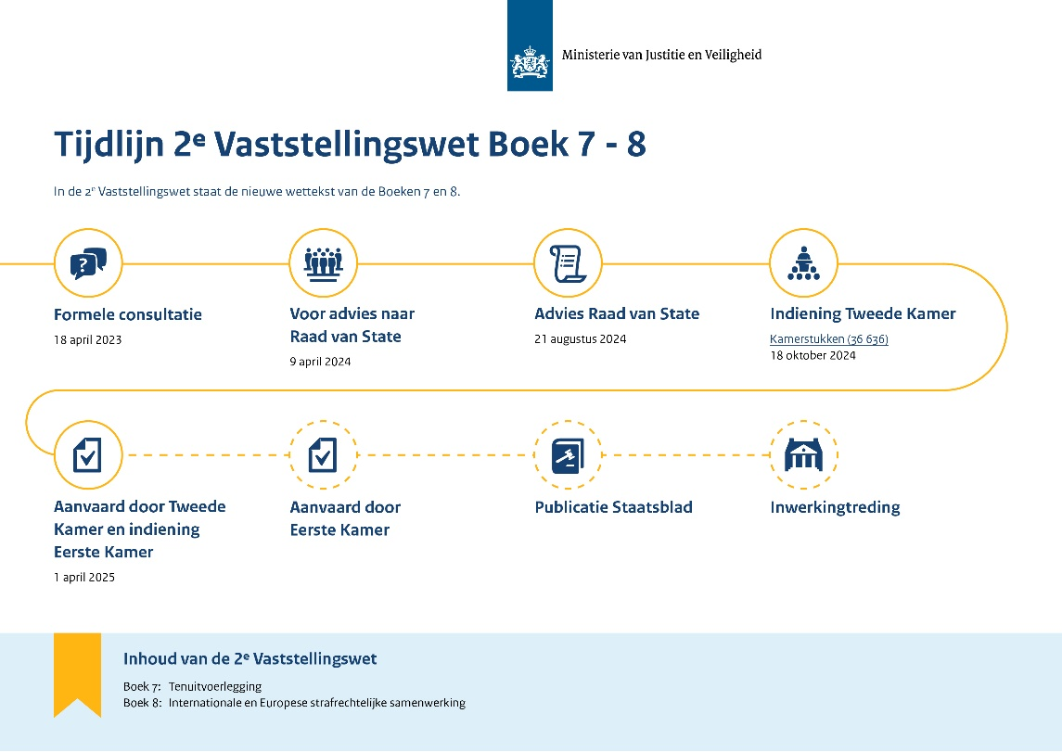

Het jaar 2024 werd afgesloten met een technische briefing in de Tweede Kamer over het nieuwe wetboek, verzorgd door het ministerie van Justitie en Veiligheid (10 december 2024). Die briefing ging over het proces en de verhouding van de wetsvoorstellen tot elkaar, en diende ter voorbereiding van de plenaire behandeling in de Tweede Kamer.

Chronologisch in 2025 (data cursief)
In het eerste kwartaal van 2025 vond de plenaire behandeling van beide vaststellingswetten (en daarmee van de inhoud van het gehele nieuwe wetboek) plaats in de Tweede Kamer. Onze ambtsvoorgangers werden daarbij ondersteund door regeringscommissaris prof. mr. Geert Knigge.

In januari, februari en maart vonden vijf wetgevingsoverleggen plaats (WGO’s), waarbij de boeken afzonderlijk werden behandeld. Er was uitgebreid aandacht voor vijf centrale thema’s:
(1) beginselen en verhouding met lagere regelgeving,
(2) het slachtoffer,
(3) de beweging naar voren,
(4) rechtsbijstand en
(5) het digitaal strafproces.

De mondelinge behandeling werd afgesloten met een plenair debat.
Op 25 maart 2025 werd gestemd over 25 amendementen bij de eerste en tweede vaststellingswet. Van de ingediende amendementen zijn er 16 aangenomen. Een week later werd over beide vaststellingswetten gestemd.
Beide vaststellingswetten zijn op 1 april 2025 met een ruime meerderheid aangenomen door de Tweede Kamer.

Beide wetsvoorstellen voor de vaststelling van het nieuwe wetboek zijn sindsdien aanhangig bij de Eerste Kamer. De Eerste Kamer is in 2023 al begonnen met de voorbereidingen op de behandeling.
Op 19 december 2023 is door de commissie Justitie en Veiligheid van de Eerste Kamer gesproken over de behandeling. Er is toen een voorbereidingsgroep ingesteld.
Op 11 februari 2025 vond in de Eerste Kamer een technische briefing van het Ministerie van Justitie en Veiligheid plaats, gevolgd door voorlichting over het nieuwe wetboek van wetenschappers van de Universiteit Leiden.
De commissie Justitie en Veiligheid van de Eerste Kamer organiseerde in september 2025 nog twee bijeenkomsten.
Op 9 september 2025 informeerden vertegenwoordigers van de Raad voor de rechtspraak de Eerste Kamer over de rol van de rechter-commissaris in het nieuwe Wetboek van Strafvordering.
Op 23 september 2025 vond vervolgens een deskundigenbijeenkomst plaats met vertegenwoordigers vanuit het openbaar ministerie, de politie en de Raad voor de rechtspraak, over de impactanalyses en de voorbereiding van diverse ICT-systemen op de implementatie van het nieuwe Wetboek van Strafvordering.

Het verslag van de Eerste Kamer, met daarin de schriftelijke vragen over de beide vaststellingswetten, is op 11 november 2025 vastgesteld. De nota naar aanleiding van het verslag is vervolgens op 8 december 2025 aan de Eerste Kamer gestuurd. We kijken ernaar uit om de komende tijd de mondelinge behandeling van het nieuwe wetboek met de leden van de Eerste Kamer voort te zetten. De plenaire behandeling vindt plaats op 10 februari 2026.

2.3 Aanvullingswetgeving
Het aanvullingsspoor van dit wetgevingsprogramma bestaat uit aanvullingswetten. De functie van aanvullingswetten is dat nog in inhoudelijke aanvullingen en wijzigingen in het nieuwe wetboek kan worden voorzien zonder dat de voortgang van de behandeling van de twee vaststellingswetten vertraging oploopt.

Benodigde wijzigingen en aanvullingen in het nieuwe wetboek worden via het aanvullingsspoor in aparte wetsvoorstellen in procedure gebracht. Het gaat om wetsvoorstellen waarvan de inhoud op het moment van de inwerkingtreding in het nieuwe wetboek wordt verwerkt. Het nieuwe wetboek is dan up-to-date bij inwerkingtreding. Een aanvullingswetsvoorstel volgt de reguliere wetgevingsprocedure en wordt derhalve na consultatie en advisering door de Afdeling advisering van de Raad van State door de Tweede en Eerste Kamer behandeld.

De gedachte is dat de parlementaire behandeling van de vaststellingswetten, die de hoofdstructuur en systematische samenhang in het nieuwe wetboek bevatten, voortvarend kan plaatsvinden. Hierdoor leiden aanpassingen in (afgezet tegen het geheel) betrekking hebben op een beperkt onderdeel, niet tot vertraging in de parlementaire behandeling van de vaststellingswetgeving als geheel te leiden.

Er kunnen meerdere aanleidingen zijn om een onderwerp mee te nemen in het aanvullingsspoor:
- ‘Gereserveerde onderdelen’ in de eerste vaststellingswet kunnen worden ingevuld. Bijvoorbeeld omdat uitkomsten van WODC-onderzoek bekend zijn en worden verwerkt. Dat is bijvoorbeeld het geval bij de regeling van strafvordering op zee en in de lucht.
- In een aanvullingswet kan rekening worden gehouden met wensen vanuit de Tweede Kamer. Zo hebben schriftelijke vragen van de Tweede Kamer in de verslagen over de eerste vaststellingswet geleid tot wijzigingsvoorstellen in het voorstel voor de eerste aanvullingswet.
- Ook de wetgevingsoverleggen en de plenaire behandeling van de twee vaststellingswetten in de Tweede Kamer hebben geleid tot voorstellen tot aanpassing. Deze komen later in de tweede aanvullingswet.
- De aanvullingswetgeving wordt daarnaast benut om recente (Europese) rechtspraak en recent aanvaarde wetgeving in het nieuwe wetboek te verwerken.

Eerste aanvullingswet

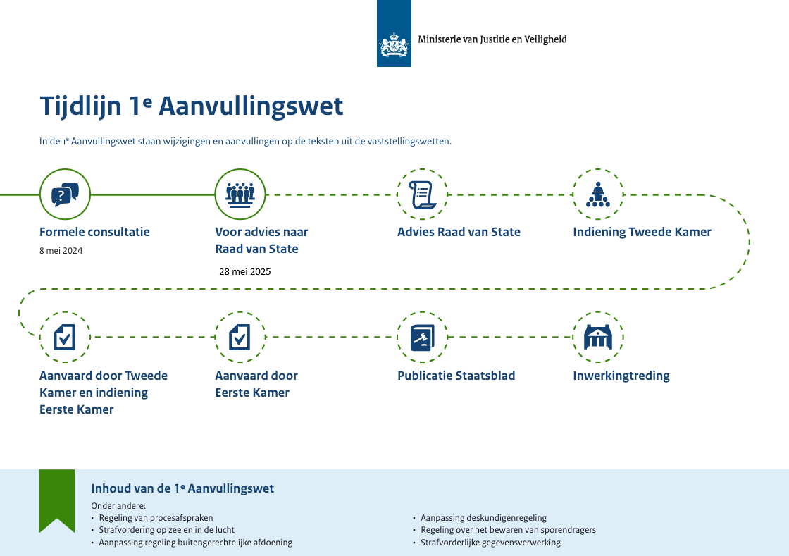

De eerste aanvullingswet is een omvangrijk wetsvoorstel met een achttal relatief grote onderwerpen:
- Regeling van procesafspraken
- Strafvorderlijke gegevensverwerking
- Aanpassingen van bepalingen over het onderzoek met betrekking tot het lichaam
- Verbetering van de regeling van de buitengerechtelijke afdoening
- Aanpassing van enkele onderdelen van de deskundigenregeling
- Strafvordering op zee en in de lucht
- Herstructurering van (bijzondere) voorwaarden en het toezicht op de naleving daarvan
- Vormgeving van het vernietigen van gegevens als strafrechtelijke maatregel.

Daarnaast bevat de eerste aanvullingswet ook een viertal kleinere, meer technische onderwerpen:
- Aanpassing van artikel 1.1.1 in verband met de doorwerking van het internationaal recht
- Aanpassing van de regels met betrekking tot het bewaren van sporendragers
- Introductie van een heimelijke bevoegdheid tot het inloggen met rechtmatig verkregen gegevens op een elders aanwezig geautomatiseerd werk
- Regels over het verstrekken van niet-strafbare gegevens na inbeslagneming.

Ook worden in de eerste aanvullingswet omissies uit de twee vaststellingswetten hersteld en worden recente wijzigingen in het huidige Wetboek van Strafvordering doorgevoerd in het nieuwe wetboek.

Ten tijde van de vorige voortgangsrapportage in december 2024 werd nog gewerkt aan de verwerking van de ontvangen consultatieadviezen over de eerste aanvullingswet. In 2025 zijn met de eerste aanvullingswet belangrijke stappen gezet. Nadat de consultatieadviezen zijn verwerkt in het voorstel en de memorie van toelichting is het wetsvoorstel op 28 mei voor advies voorgelegd aan de Afdeling advisering van de Raad van State. Het advies van de Raad van State is vervolgens op 13 november vastgesteld (met een positief dictum B). Wij streven ernaar om het wetsvoorstel in februari 2026 in te dienen bij de Tweede Kamer.

Tweede aanvullingswet
Na het voorleggen van de eerste aanvullingswet aan de Raad van State zijn de ambtelijke voorbereidingen van de tweede aanvullingswet gestart. Dit voorstel wordt ten eerste gebruikt voor de verwerking van de uitkomsten van de evaluatie van de Innovatiewet Strafvordering in het nieuwe wetboek (zie nader in paragraaf 2.4).

Daarnaast wordt richtinggevende jurisprudentie over enkele belangrijke strafvorderlijke onderwerpen verwerkt in het nieuwe wetboek. Zo hebben het Hof van Justitie van de EU en de Hoge Raad uitspraken gedaan over het onderzoek in geautomatiseerde werken en digitale-gegevensdragers. In deze zogeheten “Landeck-jurisprudentie” worden nadere regels gegeven over de voorafgaande rechterlijke toets van de rechter-commissaris voor het onderzoek in bijvoorbeeld smartphones. Deze jurisprudentie wordt door middel van de tweede aanvullingswet verwerkt in het nieuwe wetboek. Een ander onderwerp is het functioneel verschoningsrecht, waarover de Hoge Raad in maart 2024 een belangrijke beslissing heeft genomen. Ook deze jurisprudentie, waarnaar de rechtspraktijk sindsdien al handelt, zal via de tweede aanvullingswet worden verwerkt in het nieuwe wetboek.

Ook zal door middel van de tweede aanvullingswet recent aangenomen wetgeving die het huidige Wetboek van Strafvordering wijzigt, worden verwerkt in het nieuwe wetboek en worden nog enkele omissies in de vaststellingswetgeving hersteld.

Tot slot vormen aangenomen moties tijdens de plenaire behandeling van de vaststellingswetgeving van het nieuwe Wetboek van Strafvordering (zie over die behandeling deelparagraaf 2.2) aanleiding tot het doorvoeren van wijzigingen in dit wetboek door middel van de tweede aanvullingswet. Dit betreft bijvoorbeeld de motie van lid Ellian over de afdwingbaarheid van slachtofferrechten en de motie van de leden Ellian en Sneller over de duidelijkere verankering van de beweging naar voren in het nieuwe wetboek.

Wij streven ernaar om de tweede aanvullingswet in het eerste kwartaal van 2026 in formele consultatie te geven.

2.4 Innovatiewet en Verlengingswet
Op 1 oktober 2022 trad de Innovatiewet Strafvordering in werking. Deze wet bood de mogelijkheid om een vijftal nieuwe onderwerpen alvast te beproeven in de praktijk. Het gaat daarbij om mediation na aanvang van de berechting, de prejudiciële procedure in strafzaken, uitbreiding van de bevoegdheden van de hulpofficier van justitie, een aantal nieuwe digitale bevoegdheden na inbeslagneming van een digitale gegevensdrager of geautomatiseerd werk, en ten slotte het gebruik van audiovisuele registraties als alternatief voor een volledig proces-verbaal (AVR). Deze mogelijkheden uit de Innovatiewet zijn opgenomen in Titel X van het Vierde Boek van het huidige Wetboek van Strafvordering (artikelen 553 t/m 574). Voor het merendeel van de onderwerpen uit de Innovatiewet geldt dat zij ook al zijn opgenomen in de eerste vaststellingswet.

Chronologisch (data cursief)
De Innovatiewet zou eindigen op 30 september 2025. Er werd echter al rekening gehouden met een mogelijke wens tot verlenging. De zogeheten horizonbepaling (Artikel IV) in de Innovatiewet bepaalt dat de werkingsduur van de wet kan worden verlengd en stelt daarvoor als noodzakelijke voorwaarde dat een wetsvoorstel daartoe uiterlijk 30 september 2025 bij de Tweede Kamer moet zijn ingediend. Met de verlenging kunnen de wettelijke bepalingen die de Innovatiewet heeft geïntroduceerd worden gecontinueerd tot de inwerkingtreding van (de corresponderende regelingen in) het nieuwe Wetboek van Strafvordering.
Op 3 oktober 2024 is de evaluatie van de Innovatiewet Strafvordering aan uw Kamer aangeboden. De evaluatie heeft plaatsgevonden in twee deelonderzoeken. Een voorstel zou worden ingediend om bij wet de werkingsduur van het merendeel van de bepalingen te verlengen tot aan de inwerkingtreding van het nieuwe wetboek. In de afgelopen periode is dit voorstel eerst in formele consultatie gegeven en daarna voor advies voorgelegd aan de Afdeling advisering van de Raad van State.
Vergezeld van het nader rapport en het bijbehorende advies van de Raad van State is vervolgens het wetsvoorstel tot verlenging van de Innovatiewet op 7 juli 2025 ingediend bij de Tweede Kamer (36784). Daarmee is aan de hierboven genoemde noodzakelijke voorwaarde voor behoud van de bepalingen voldaan en kunnen deze hun werking tot aan de inwerkingtreding van het nieuwe wetboek behouden.
Op 26 september 2025 heeft de Tweede Kamer het verslag over de verlengingswet vastgesteld. De nota naar aanleiding van het verslag is op 15 december 2025 nog naar de Tweede Kamer gestuurd. Op 29 januari 2026 heeft de Tweede Kamer de Verlengingswet als hamerstuk aanvaard.

2.5 Invoeringswetten
Het invoeringsspoor van het nieuwe Wetboek van Strafvordering wordt gevormd door de invoeringswet en de invoeringsrijkswet. De invoeringswetgeving bestaat uit verschillende onderdelen. Een belangrijk onderdeel wordt gevormd door het overgangsrecht. Het antwoord op de vraag welk recht na inwerkingtreding van het nieuwe wetboek toepasselijk is op een concrete proceshandeling of processituatie in lopende strafzaken – het nieuwe of het oude recht – wordt bepaald door de regels van het overgangsrecht. Doordat het nieuwe wetboek in één keer wordt ingevoerd, wordt de duur van het overgangsrecht zo kort mogelijk gehouden. De in de invoeringswet op te nemen conceptbepalingen voor het overgangsrecht van de Boeken 1 tot en met 8 zijn reeds met de betrokken ketenpartners besproken. De invoeringswet regelt uiteindelijk het complete overgangsrecht voor alle boeken van het nieuwe wetboek die zijn opgenomen in de vaststellingswetten. Ook de aanvullingen en wijzigingen in het overgangsrecht die voortvloeien uit de eerste aanvullingswet worden in de invoeringswet opgenomen.

Een tweede onderdeel van de invoeringswetgeving betreft de aanpassing van andere wetten aan het nieuwe Wetboek van Strafvordering (aanpassingswetgeving). Het gaat om circa 130 andere wetten die worden gewijzigd, waaronder het Wetboek van Strafrecht, de Wet wapens en munitie, de Wegenverkeerswet 1994 en de Opiumwet. In een aparte invoeringsrijkswet worden de diverse wijzigingen in de rijkswetten doorgevoerd.

We streven ernaar de invoeringswet in het eerste kwartaal van 2026 in formele consultatie te geven. De keuze om ook het overgangsrecht en de aanpassingswetgeving van de eerste aanvullingswet op te nemen in de invoeringswet heeft ertoe geleid dat de formele consultatie niet al in 2025 van start kon gaan. De formele consultatie van de invoeringsrijkswet volgt later.

2.6 Planning wetgevingssporen

Spoor | Wetgeving | Stand van zaken | Volgende stap
Innovatiespoor | Innovatiewet Strafvordering (Kamerstukken 35869) | In werking getreden op 1 oktober 2022 (Stb. 2022, 276) | Uitkomsten evaluatie verwerken in tweede aanvullingswet
Innovatiespoor | Wetvoorstel tot verlenging van de Innovatiewet (Kamerstukken 36784) | Aanvaard als hamerstuk door de Tweede Kamer (29 januari 2026) | Behandeling Eerste Kamer
Vaststellingsspoor | Eerste vaststellingswet  (Kamerstukken 36327) | Nota naar aanleiding van het verslag Eerste Kamer (8 december 2025) | Plenaire behandeling Eerste Kamer (10 februari 2026)
Vaststellingsspoor | Tweede vaststellingswet (Kamerstukken 36636) | Nota naar aanleiding van het verslag Eerste Kamer (8 december 2025) | Plenaire behandeling Eerste Kamer (10 februari 2026)
Aanvullingsspoor | Eerste aanvullingswet | Advies Raad van State op 13 november 2025 | Nader rapport en indiening wetsvoorstel bij Tweede Kamer (februari 2026)
Aanvullingsspoor | Tweede aanvullingswet | Ambtelijke voorbereiding in samenwerking met ketenorganisaties | Formele consultatie verwacht in Q1 2026
Invoeringsspoor | Invoeringswet | Ambtelijke voorbereiding in samenwerking met ketenorganisaties | Formele consultatie verwacht in Q1 2026
Invoeringsspoor | Rijksinvoeringswet | Ambtelijke voorbereiding in samenwerking met ketenorganisaties | Formele consultatie verwacht in Q4 2026

2.7 De algemene maatregelen van bestuur onder het nieuwe Wetboek van Strafvordering

De eerste vaststellingswet bevat ruim 120 delegatiebepalingen. Ook in de tweede vaststellingswet zijn diverse delegatiebepalingen opgenomen. Op basis hiervan moeten (nieuwe) algemene maatregelen van bestuur worden opgesteld. De prioriteit ligt daarbij bij de uitvoeringsbesluiten die voor de inwerkingtreding van het nieuwe wetboek noodzakelijk zijn. Voor een aantal delegatiebepalingen geldt, dat deze de mogelijkheid, en niet de verplichting, inhouden om over een onderwerp nadere regels te stellen bij of krachtens algemene maatregel van bestuur. Voor een belangrijk deel betreft het omzetting en modernisering van bestaande algemene maatregelen van bestuur onder het huidige wetboek.

In 2025 is verder gewerkt aan de concepten van deze algemene maatregelen van bestuur. Het merendeel hiervan is al besproken met de betrokken ketenpartners. Een eerste tranche met twaalf conceptbesluiten is op 31 oktober 2025 in formele consultatie gegeven.
Het gaat daarbij om de volgende conceptbesluiten:
- Kennisgeving van rechten in strafzaken;
- Slachtoffers van strafbare feiten;
- Algemene bepalingen van het opsporingsonderzoek;
- Aangifte en klacht;
- Inrichting en orde politieverhoor;
- Bevoegdheden met betrekking tot voorwerpen en gegevens;
- Heimelijke bevoegdheden;
- Strafbeschikkingen;
- Oproepingsprocedure enkelvoudige kamer;
- Adviescommissie afgesloten strafzaken;
- Bevoegdheden van bijzondere aard;
- Aanwijzing Halt-feiten.

Wij streven ernaar om de tweede tranche met uitvoeringsbesluiten in mei 2026 gereed te hebben voor formele consultatie. De noodzakelijke uitvoeringsbesluiten voor nieuwe of aangepaste delegatiegrondslagen in de aanvullingswetten en de noodzakelijke invoeringsbesluiten (waarin algemene maatregelen van bestuur die hun grondslag in andere wetten vinden worden aangepast, en waarin zo nodig in overgangsrecht wordt voorzien) volgen zo spoedig mogelijk daarna.

3. De structurele uitvoeringsconsequenties

Een nieuw Wetboek van Strafvordering heeft zowel structurele als incidentele effecten in de praktijk. In deze paragraaf wordt ingegaan op de structurele uitvoeringsconsequenties van het nieuwe wetboek die ontstaan na inwerkingtreding. De incidentele implementatiekosten van het nieuwe wetboek komen in paragraaf 4 aan de orde.

De structurele werklasteffecten voor de strafrechtketenorganisaties van de wetsvoorstellen worden in kaart gebracht in een ketenbrede werkgroep. Deze consequenties worden op hoofdlijnen beschreven in de memories van toelichting bij de desbetreffende wetsvoorstellen. In de memorie van toelichting bij de invoeringswet van het nieuwe Wetboek van Strafvordering wordt u geïnformeerd over het voorlopige beeld van de verwachte uitvoeringsconsequenties van structurele aard. Dit beeld omvat de beide vaststellingswetten, de eerste aanvullingswet en, voor zover mogelijk, de tweede aanvullingswet. De inhoud van de tweede aanvullingswet, en daarmee ook de uitvoeringsconsequenties, kunnen op dat moment nog veranderen naar aanleiding van de formele consultatie, het advies van de Afdeling advisering van de Raad van State en de parlementaire behandeling.

Het onderzoek naar de effecten van het nieuwe wetboek wijst uit dat sprake zal zijn van beperkte structurele meerkosten voor enkele organisaties, terwijl andere organisaties rekening houden met meer- en minderkosten die per saldo op nul uitkomen. Dit beeld zal de komende periode verder worden aangevuld. Daarbij wordt gebruik gemaakt van inzichten die voortvloeien uit de algemene maatregelen van bestuur en het uitwerken van nieuwe werkprocessen.
Het bestaande beeld wordt jaarlijks herijkt.

Er zijn thans geen structurele middelen voor het nieuwe wetboek voorzien. Het uitgangspunt is dat het nieuwe wetboek kansen biedt om (werk-)processen te stroomlijnen, efficiënter te werken en gaat leiden tot kortere doorlooptijden van strafzaken. Hierdoor wordt er vooralsnog vanuit gegaan dat het nieuwe wetboek budgetneutraal kan worden ingevoerd. Mocht blijken dat er per saldo toch meerkosten gaan ontstaan, zullen keuzes gemaakt moeten worden. Een van de maatregelen betreft het efficiënter inzetten van middelen en de mogelijke aanpassing van de wetsvoorstellen op die onderdelen, zodat het nieuwe wetboek per saldo zonder meerkosten kan worden ingevoerd. Hierover komt duidelijkheid in de invoeringswet die naar verwachting in 2027 wordt ingediend bij de Tweede Kamer.

Voorafgaand aan de formele evaluatie van het nieuwe wetboek worden na inwerkingtreding invoeringstoetsen ingezet om de werking van het nieuwe wetboek te monitoren en de ervaringen in kaart te brengen die met het nieuwe wetboek worden opgedaan. De invoeringstoetsen vinden 1 en 3 jaar na de inwerkingtreding plaats.

4. De implementatie

Begin 2024 is, na overleg tussen het ministerie van Justitie en Veiligheid en de betrokken ketenpartners, de streefdatum van inwerkingtreding van het nieuwe Wetboek van Strafvordering vastgesteld op 1 april 2029. In de voorgaande voortgangsrapportages is de organisatie beschreven waarmee de implementatie wordt gerealiseerd. Hier wordt de huidige stand van zaken van de implementatiewerkzaamheden aangegeven.

In 2024 hebben de organisaties hun (individuele) implementatieplannen opgesteld. Deze zijn onderling uitgewisseld en besproken met het oog op de verdere samenwerking wat betreft onderlinge afhankelijkheden. De organisaties hebben hun meerjarenbegrotingen per 1 oktober 2025 geactualiseerd. Om zodoende de implementatieplannen met elkaar te vergelijken en de samenhang scherper in beeld te krijgen. Een referentiekader, dat samen met de Auditdienst is opgesteld, hielp bij deze uniformering. Op basis van deze actualisatie zal het beschikbare budget in de komende jaren volledig benut worden. Ten opzichte van het eindrapport van de commissie Letschert uit 2021 zijn echter veranderingen ten aanzien van de implementatie opgetreden, zoals het verschuiven van de datum van inwerkingtreding. Binnen het implementatieprogramma worden derhalve analyses uitgevoerd en mogelijke passende maatregelen om de meerjarenbegrotingen ook in de toekomst in balans te houden.

Mede op basis van de individuele plannen zijn een ketenplan en een ketenmijlpalenplanning opgesteld. De fases die worden onderscheiden zijn:
- analyse,
- voorbereiding en realisatie,
- (centrale) implementatievoorbereiding, (lokale) implementatie en
- nazorg (na inwerkingtreding).

De organisaties zijn op dit moment vergevorderd in de analysefase. Zij inventariseren welke aanpassingen in werkprocessen en systemen voor informatievoorziening moeten worden uitgevoerd om voorbereid te zijn op het werken met het nieuwe wetboek. Na het afronden van de analysefase in 2026 inventariseert het ministerie van Justitie en Veiligheid hoe de resterende middelen voor implementatie verdeeld worden over de ketenorganisaties voor de komende jaren. Dit wordt verwerkt bij reguliere budgettaire besluitvormingsmomenten.

Uit adviesrapporten van de Adviescommissie ICT over het Business Informatieplan van het Openbaar Ministerie (BIPOM) en het programma Basisplan Straf van de Rechtspraak blijkt dat de totale veranderopgave op het terrein van informatievoorziening (IV) in de strafrechtketen groot is. Deze IV-opgave zal in nauwe samenhang met het implementatietraject van het nieuwe wetboek worden gerealiseerd. Als nieuwe systemen niet tijdig zijn ingevoerd, zullen de huidige systemen moeten worden aangepast.

In de jaarlijkse voortgangsbrieven strafrechtketen is aangegeven dat het ministerie van Justitie en Veiligheid in de loop van 2024, ter uitvoering van de motie Ellian c.s., stappen heeft gezet om de monitoring en coördinatie vanuit het bestuursdepartement zowel intern als in relatie tot de strafrechtketen te versterken. Het is van belang dat de ketendoelstellingen voor de strafrechtketen voor alle organisaties transparant zijn in de jaaraanschrijvingen, én de bestuurlijke afspraken tussen het ministerie van Justitie en Veiligheid en de ketenorganisaties. Op dit moment zijn de doelstellingen met betrekking tot de implementatie van het nieuwe wetboek verwerkt in jaarplanaanschrijvingen, jaarplannen, kaderbrieven, subsidiebrieven en bijdragebrieven aan ketenorganisaties. Voor de komende jaren wordt deze werkwijze voortgezet en verbeterd.

De ketenorganisaties leggen via reguliere rapportages verantwoording af over de besteding van toegekende middelen en de voortgang van de implementatie. Zo krijgen ketenorganisaties en het ministerie knelpunten sneller in het vizier. Het ministerie biedt ondersteuning en blijft tegelijkertijd de voortgang scherp monitoren.

De ketenorganisaties en het ministerie verschaffen zich ook met behulp van externe expertise een beeld van de robuustheid van de gekozen aanpak voor en voortgang van de implementatie van het nieuwe wetboek. De Auditdienst Rijk heeft daartoe geadviseerd over de implementatie- en bestedingsplannen. Op aanvraag van de Eerste Kamer zal bovendien advisering plaatsvinden door het Adviescollege ICT-toetsing. Daarbij wordt onder andere de voorbereiding in de strafrechtketen op de noodzakelijke IT-aanpassingen beoordeeld op slaagkans en risico’s. Naar aanleiding van de rapportage van dit adviescollege in het voorjaar van 2026 wordt besloten of een aanvullende periodieke gateway review noodzakelijk is. In volgende voortgangsrapportages informeren wij u over de inzichten uit deze adviezen.

Eén van de randvoorwaarden voor implementatie van het nieuwe wetboek is dat een periode van drie jaar nodig is na het stabiel worden van de wettekst om de noodzakelijke aanpassingen te kunnen doorvoeren in systemen voor informatievoorziening en (keten)werkprocessen, en om personeel op te leiden.
Mede aan de hand van de bevindingen van het Adviescollege ICT-toetsing wordt in het voorjaar van 2026 een nieuwe inschatting omtrent tijdige gereedheid gemaakt.

Voor de eerdere voortgangsrapportages zij verwezen naar Kamerstukken II 29279, nrs. 331, 372, 395, 459, 501, 625, 712, 782, 832 en 918 en Kamerstukken I 34550-VI, M, 34775-VI, B, 35000-VI, B en P, 35570-VI, A, K en 29279, P, V en AA.
Kamerstukken II 2015/16, 29279, nr. 302
Kamerstukken II 2023/24, 29279, nr. 918 en Kamerstukken I 2023/24, 29279, AA.
Kamerstukken II 2023/24, 36327, nr. 11.
Kamerstukken I 2024/25, 36327, C, en Kamerstukken I 2024/25, 36636, A.
Kamerstukken I 2024/25, 36327 en 36636, I
Kamerstukken I 2024/25, 36327 en 36636, J
Zie onder meer HvJ EU 4 oktober 2024, C-548/21, ECLI:EU:C:2024:830 en HR 18 maart 2025, ECLI:NL:HR:2025:409.
HR 12 maart 2024, ECLI:NL:HR:2024:375.
Kamerstukken II 2024/25, 36327, nr. 65.
Kamerstukken II 2024/25, 36327, nr. 66.
De rapporten ‘Evaluatie pilots Innovatiewet Strafvordering – Prejudiciële procedure en Mediation in Strafzaken´ en ´Evaluatie Innovatiewet Strafvordering Pilots Gegevens na beslag, Audiovisuele registratie en Hulpofficier van Justitie´, bijlage bij Kamerstukken II 2024/25, 35869, nr. 31 en Kamerstukken I, 2024/25, 35869, E.
Kamerstukken II 2024/25, nr. 5 (verslag) en nr. 6 (nota n.a.v. verslag)
Kamerstukken II 2023/24, 29279, nr. 847.
Kamerstukken II, 2024/25, 29279, nrs. 974 en 1005.

